Original | Translation
Evie Gassner | איוי גסנר
Evie Gassner is a Ph D candidate in archaeology at Ariel University, and holds an M A from the Hebrew University | איוי גסנר היא דוקטורנטית לארכאולוגיה באוניבריסטת אריאל ובעלת תואר מוסמך מהאוניברסיטה העברית.
She is part of the Givat Ze’ev expedition and was previously part of the Horvat Midras and David expeditions | היא חברה במשלחת המחקר בגבעת זאב ובעבר השתתפה בחפירות בחורבת מדרס ובעיר דוד.
Gassner’s research focuses on Herodian landscape archaeology | מחקרה של גסנר עוסק באדריכלות הנוף ההרודיאנית.
How Jewish Was Herod? | כמה יהודי היה הורדוס?
Despite the negative evaluation of Herod in traditional Jewish sources, archaeological evidence seems to suggest that, with some notable exceptions, Herod saw himself as tied to the Jewish religion and tried, to a certain extent, to uphold its laws, even in his own lifestyle | למרות היחס השלילי להורדוס במקורות היהודיים, נראה שהראיות הארכאולוגיות מלמדות שלהוציא כמה עניינים, הורדוס ראה עצמו קשור לדת היהודית וניסה לקיים את מצוותיה, אפילו בחייו האישיים.
Evie Gassner | איוי גסנר
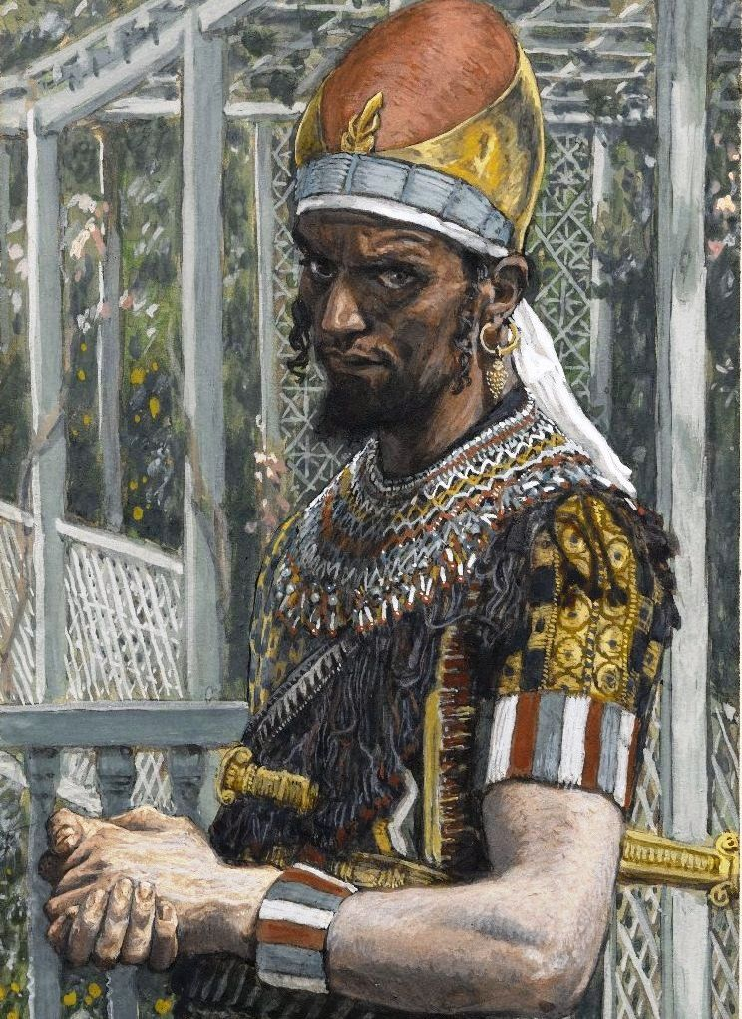
Herod, 1886-1894 James Tissot . Brooklynmuseum.org | הורדוס, 1886–1894, ג'יימס טיסו. Brooklynmuseum.org
Herod’s Background | מוצאו של הורדוס
Herod, one of the greatest and most controversial kings of Judea, was born in the year 73/72 Bce to a family of Idumean converts^{[1]} | הורדוס, אחד ממלכי יהודה הגדולים ואחד השנויים במחלוקת שבהם, נולד בשנת 72/73 לפסה"נ למשפחת גרים מאדום.^{[1]}
His grandfather, Antipas, was the first to convert to Judaism under the wave of conquests led by the Hasmonean ruler, John Hyrcanus (134–104 Bce) | סבו אנטיפס היה הראשון שהתגייר בעקבות גל הכיבושים של המלך החשמונאי יוחנן הורקנוס (134–104 לפסה"נ).
Later, during the reign of John Hyrcanus’ son Alexander Jannaeus (103–76 Bce), Josephus tells us (Ant 14:10), | יוספוס פלביוס (קדמוניות היהודים יד:10) מספר לנו שבימי מלכות בנו של יוחנן הורקנוס, אלכסנדר ינאי (103–176 לפסה"נ),
That king Alexander and his wife made him (=Antipas) general of all Idumea, and that he made a league of friendship with those Arabians, and Gazites, and Ashkelonites, that were of his own party, and had, by many and large presents, made them his fast friends | מינו המלך אלכסנדרוס ואשתו [את אנטיפס] לאיסטראטגוס על אדום כולה, ושכרת ברית ידידות, לפי המסופר, עם הערבים שעל גבולות ארצו ועם אנשי עזה ואשקלון וקנה את לבם במתנות רבות וגדולות.
Thus, began the long affiliation of this family with that of the ruling house of Judea | זו הייתה תחילתו של קשר רב־שנים בין משפחה זו ובית משפחת המלוכה של יהודה.
Antipas’ son, Antipater, was a friend to Alexander Jannaus’ son, Hyrcanus (Ant14:8), and succeeded in worming his way into his good graces and advising him to challenge his brother for rulership | אנטיפטרוס בנו של אנטיפס היה מיודד עם בנו של אלכסנדר ינאי, הורקנוס (קדמוניות יד:8). הוא הצליח לזכות בחסדיו וייעץ לו לצאת נגד אחיו ולתבוע לעצמו את השלטון.
Antipater’s two oldest sons were Phasaelus, perhaps a Hebrew name (פצאל) meaning “El saves” or “El sets free,” and Herod, a Greek name (Ἡρῴδης) meaning either “son of a hero” or “like a hero” | שמות שני בניו הגדולים של אנטיפטרוס היו פצאל, שם עברי שמשמעותו היא "האל מושיע", והורדוס, שם ממקור יווני (Ἡρῴδης) שמשמעותו "בן גיבור" או "דומה לגיבור".
As Antipater’s star rose, he brought his sons into the political fold, and they served as political advisors and military commanders | כאשר כוכבו של אנטיפטרוס דרך הוא הביא עימו את בניו אל עולם הפוליטיקה, והם שימשו כיועצים פוליטיים וכמפקדי צבא.
Armed with wit, cunning, sharp minds, and bags of charisma, the three men managed to become an indispensable fixture in the daily lives of the royal family | חמושים בלשון שנונה, מוח חד, עורמה וערמות של כריזמה, היו שלושת הגברים לחלק בלתי נפרד מחיי היום־יום של משפחת המלוכה.
When Antipater understood that the Romans, rather than the Hasmoneans, were to be the real powers in the area, he transferred his allegiance to them, and following assistance he gave to Julius Caesar against Pompey, was rewarded with Roman Citizenship and named procurator of Judea (i e, the agent in charge under Rome), with the Hasmoneans taking only the title of high priest (Ant 14:143) | כאשר אנטיפטרוס נוכח שהרומאים ולא בית חשמונאי עתידים להיות בעלי הכוח האמיתי באזור הוא העביר את נאמנותו להם. בעקבות הסיוע שהגיש ליוליוס קיסר במאבקו בפומפיוס הוענקה לו אזרחות רומאית והוא מונה לפרוקוראטור של יהודה (כלומר, השליט מטעם רומא), ובידי בית חשמונאי נותר רק הכהונה הגדולה (קדמוניות יד:143).
In turn, Antipater named Phasaelus governor of Judea and Herod governor of the Galilee | אנטיפטרוס מינה את פצאל למושל יהודה ואת הורדוס למושל הגליל.
In 40 B C E, a scion of the Hasmonean family named Antigonus made a treaty with the Parthians and took Jerusalem back from Rome | בשנת 40 לפסה"נ כרת בן לבית חשמונאי ברית עם הפרתים והשיב למשפחתו את השלטון בירושלים.
Phasaelus was taken and committed suicide, but Herod led an army and laid siege to Jerusalem, retaking it for Rome in 37 B C E | פצאל נלקח בשבי והתאבד, אך הורדוס עמד בראש צבא והטיל מצור על ירושלים, וכבש אותה שוב בשם רומא בשנת 37 לפסה"נ.
This same year, at the age of 35, Herod married Miriam the Hasmonean, daughter of Alexander Jannaeus, the patron of Herod’s grandfather | באותה שנה, בהיותו בן 35, נשא הורדוס לאישה את מרים החשמונאית, בתו של אלכסנדר ינאי, הפטרון של סבו של הורדוס.
Thus, Herod integrated himself further into the famous dynasty, and made it possible for him to take the leap from procurator to king | כך העמיק הורדוס את הקשר עם השושלת המפורסמת, וסלל את הדרך להפיכתו מפרוקוראטור למלך.
A Complex Relationship with Judaism | יחסים מורכבים עם היהדות
One of the first things Herod did when coming to full power was to dismiss the priests associated with the Hasmonean dynasty, and elevate priests from Jewish families that came from the diaspora | אחד הדברים הראשונים שהורדוס עשה עם עלייתו לשלטון היה סילוק הכוהנים הקשורים לבית חשמונאי וקידומם של כוהנים ממשפחות יהודיות שמוצאן בגלות.
Thus, Herod created a ruling religious class that was loyal to the king and was more open-minded than its predecessor^{[2]} | כך יצר הורדוס מעמד שלטון דתי שהיה נאמן למלך וגילה פתיחות מחשבתית גדולה משל קודמו.^{[2]}
One cannot blame Herod for seeking a more sympathetic religious order | קשה להאשים את הורדוס על רצונו להעמיד מסדר דתי שיגלה אהדה למטרותיו.
Both major sects at the time, the Pharisees and the Sadducees, were unhappy with the king in some way; he came from the wrong background, the wrong family, had the wrong upbringing, and his relationship with Judaism was difficult | שתי הכיתות החשובות באותה התקופה, הפרושים והצדוקים, לא ראו בעין יפה את המלך ומעשיו; מוצאו, משפחתו וחינוכו לא היו טובים בעיניהם, ומערכת היחסים שלו עם היהדות הייתה מורכבת.
Herod’s Jewish identity was always a sore point; he was simply not Jewish enough for most of his reluctant subjects | מאז ומעולם הייתה זהותו של הורדוס כיהודי מקור לחוסר שביעות רצון; הוא פשוט לא הייתה יהודי דיו בעיני רוב הנתינים בעל כורחם.
The Gospel of Matthew (2:1–20), the Talmud (b Baba Batra 4b), and even Josephus (Ant17:304–308) at times, label Herod as a cruel king whose legitimacy to the throne was questionable, at best | הבשורה על פי מתי (ב:א–כ), התלמוד (בבלי, בבא בתרא ד ע"ב) ולעיתים אף יוספוס פלביוס מזהים את הורדוס כמלך אכזר שזכותו לכתר הייתה מוטלת בספק במקרה הטוב.
The Sages, writing centuries after Herod’s lifetime, describe Herod as being the “Hasmonean slave,” showing how Jewish tradition doubted Herod’s Jewishness^{[3]} | חז"ל, שפעלו מאות שנים אחרי ימי הורדוס, מכנים את הורדוס "עבד חשמונאי", כינוי שמעיד שהמסורת היהודית הטילה ספק ביהדותו של הורדוס.^{[3]}
Certainly, his ethnic and religious background was complicated: On his father’s side he was an Idumean-Jew, from a family of Idumean converts; on his mother’s side, he was Nabatean—his mother was a Nabatean Princess—an Arabic tribe in southern Jordan (near Petra) ^{[4]} | אין עוררין על כך שמוצאו האתני והדתי היה מורכב: מצד אביו הוא היה יהודי־אדומי ממשפחת גרים מאדום; מצד אימו הוא היה נבטי – אימו הייתה נסיכה נבטית, בת לשבט ערבי ששכן בדרום ירדן (סמוך לפטרה).^{[4]}
Moreover, as an aristocrat in Judea, he had both a Hellenistic and a Jewish upbringing; it is no wonder he had a complicated relationship with religious identity | יתרה מכך: כאריסטוקרט שגדל ביהודה הוא התחנך הן בחינוך הלניסטי והן בחינוך יהודי; אין תמה שיחסו לזהותו הדתית הייתה מורכבת.
While the literary sources debate Herod’s Jewishness, much of this debate stems from the ideological stance of the author and not a dispassionate look at Herod’s life and behavior | אומנם המקורות הטקסטואליים מטילים ספק ביהדותו של הורדוס, אך חלק ניכר מספק זה נובע מעמדותיהם האידאולוגיות של המחברים ולא מעיון חסר פניות בחייו ובמעשיו של הורדוס.
Thus, a different tool can help us evaluate Herod’s relationship to his Judaism, namely, archaeology | כדי להעריך את יחסיו של הורדוס עם היהדות עלינו להיעזר אפוא בכלי אחר, הארכאולוגיה.
Luckily, as Herod was one of the greatest builders of all time, he left us a lot of material with which to work | לשמחתנו, הורדוס היה אחד מגדולי הבנאים בכל הזמנים, והוא הותיר אחריו חומר רב שיכול לסייע לנו במלאכתנו.
Upholding Purity Laws | שמירת דיני הטהרה
The Second Temple period is well known for its severe and somewhat obsessive, purity laws | תקופת בית המקדש השני מפורסמת בדיני הטהרה הנוקשים ואף האובססיביים במידת מה שהיו מקובלים בה.
The need to be cleansed and pure enough to worship at the Temple dominated the lives of Jews in Judea | הצורך לשמור על טהרה כדי לקיים את העבודה במקדש שלט בחיי היהודים אשר ביהודה.
Evidence for this can be found in the abundant amount of mikvaot (ritual baths) spread throughout the country, most of which were found in Jerusalem^{[5]} | ראיות לכך משמשים המקוואות הרבים הפזורים ברחבי הארץ, אשר מרביתם מצויים בירושלים.^{[5]}
Mikvaot were found in all of Herod’s palaces, even at the more private ones, such as the Promontory Palace in Caesarea Maritima | מקוואות נמצאו בכל ארמונותיו של הורדוס, אפילו בארמונות הפרטיים כגון הארמון על שפת הים הקיסריה.
Some of the mikvaot were of a small, domestic size, such as the one located at the lower terrace of the Northern Palace in Masada, indicating that they were probably used by the inner family, perhaps even by the king himself^{[6]} | חלק מן המקוואות היו קטנים והתאימו בגודלם למשק בית פרטי, כמו למשל המקווה שנמצא במפלס התחתון בארמון הצפוני במצדה. ממצאים אלה מלמדים שככל הנראה עשו בהם שימוש בני המשפחה הקרובה ואולי אף המלך עצמו.^{[6]}
Chalk Vessels: Insusceptible to Impurity | כלי קירטון: כלים שאינם מקבלים טומאה
As part of this emphasis on purity, stone vessels made of soft chalk, a substance that does not pass ritual impurity, began to appear in Jewish settlements | כחלק מהדגש הגדול שהושם על הטהרה החלו להופיע במקומות היישוב היהודיים כלי אבן העשויים סלע קירטון רך, חומר שאינו מקבל טומאה ואינו מטמא.
When such vessels are found at an excavation, it points to a strictly Jewish lifestyle, especially when the same place has mikvaot | כאשר כלים ממין זה נמצאים בחפירות יש בכך ללמד על קיום אורח חיים יהודי מחמיר, בייחוד אם נמצאו באתר גם מקוואות.
Such vessels are found in at least three of Herod’s palaces | כלים כאלה נמצאו לפחות בשלושה מארמונותיו של הורדוס.
Although these palaces were in use after Herod’s lifetime, and thus the findings do not prove that he used such vessels, the ensemble in the Third Winter Palace in Jericho can be directly attributed to Herod’s lifetime^{[7]} | אומנם נעשה שימוש בארמונות גם אחרי תקופתו של הורדוס, ולפיכך הממצאים אינם מוכיחים שהורדוס השתמש בכלים מסוג זה, אך את האוסף שהתגלה בארמון החורף השלישי ביריחו אפשר לתארך במדויק לימי הורדוס.^{[7]}
The fact that such vessels, which can only be found in a Jewish context, were unearthed at the Herodian strata, means that the king and his family did uphold some of the purity laws of their time^{[8]} | העובדה שכלים ממין זה, שאינם יכולים להימצא אלא בהקשר יהודי, התגלו ברובד ההרודיאני מעידה שהמלך ובני משפחתו שמרו על חלק מדיני הטהרה שהיו נהוגים בימיהם.^{[8]}
No Images: Honoring the Decalogue | היעדר תמונות: שמירת עשרת הדברות
The Decalogue states: | בעשרת הדברות נכתב כך:
^{שמות כ:ד} לֹא תַעֲשֶׂה לְךָ פֶסֶל וְכָל תְּמוּנָה אֲשֶׁר בַּשָּׁמַיִם מִמַּעַל וַאֲשֶׁר בָּאָרֶץ מִתַָּחַת וַאֲשֶׁר בַּמַּיִם מִתַּחַת לָאָרֶץ | ^{שמות כ:ד} לֹא תַעֲשֶׂה לְךָ פֶסֶל וְכָל תְּמוּנָה אֲשֶׁר בַּשָּׁמַיִם מִמַּעַל וַאֲשֶׁר בָּאָרֶץ מִתַָּחַת וַאֲשֶׁר בַּמַּיִם מִתַּחַת לָאָרֶץ.
^{Exod 20:4} You shall not make for yourself a sculptured image, or any likeness of what is in the heavens above, or on the earth below, or in the waters under the earth
Although the exact parameters of the prohibition have been interpreted differently in various periods, archaeological evidence suggests that the Hasmoneans understood the prohibition to include any form of artwork depicting real objects in the world | גבולותיו המדויקים של האיסור התפרשו בשלל דרכים בתקופות השונות, אך מן הראיות הארכאולוגיות עולה ששושלת בית חשמונאי הבינה שהאיסור כולל כל יצירת אומנות המייצגת עצמים אמיתיים הקיימים בעולם.
Thus, even though the Hasmonean kings were very fond of the Hellenistic lifestyle, they kept the ban on anthropomorphic and zoomorphic representation by decorating their palaces with very elaborate, geometric mosaics | אף על פי שמלכי בית חשמונאי רחשו חיבה רבה לאורח החיים ההלניסטי, הם שמרו את האיסור על ייצוג אנתרופומורפי וזואומורפי וקישטו את ארמונותיהם בפסיפסים גאומטריים מפורטים.
Herod kept the same tradition almost to a tee | הורדוס המשיך מסורת זו כמעט ללא סטייה ממנה.
His beautiful palaces were home to lovely, abstract wall paintings drawn in the Second Pompeian Style, and his floors sported beautiful mosaics, all according to the latest fashion in Rome; black and white honeycomb design in the Northern Palace, colorful geometrical assortment in the Promontory Palace and apparently in the Jerusalem Temple itself^{[9]} | ארמונותיו רבי ההדר עוטרו בציורי קיר אבסטרקטיים יפהפיים בסגנון פומפיוס השני, והרצפות קושטו בפסיפסים מופלאים, הכול לפי האופנה האחרונה ברומא; דוגמת משושים בשחור–לבן בארמון הצפוני, שלל דוגמאות גאומטריות צבעוניות בארמון בקיסריה ונראה שאף בבית המקדש עצמו.^{[9]}
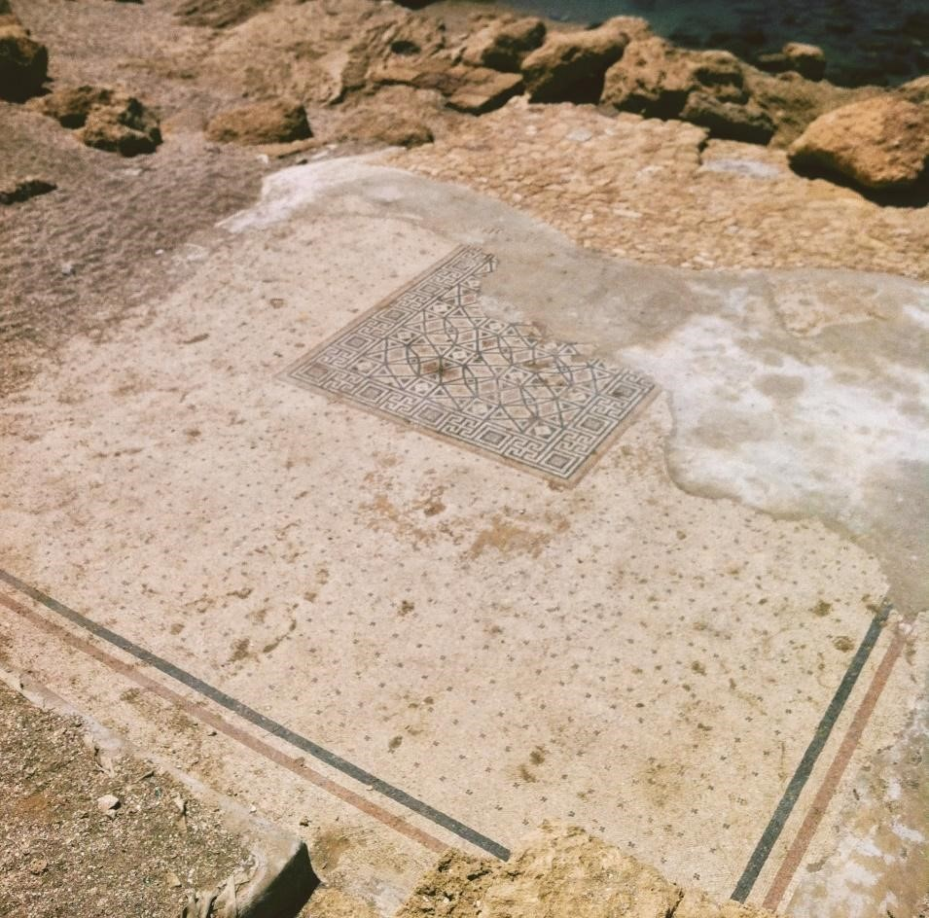The Mosaic at the Triclinium at the Lower floor of the Promontory Palace Photo: Evie Gassner | הפסיפס בטרקלין בקומה התחתונה בארמון הורדוס בקיסריה. צילום: איוי גסנר
The Herodium Triclinum: An Exception | הטרקלין בהרודיון: מקרה חריג
One exception, however, to Herod’s general adherence to this commandment was found during the recent excavations of the theatre in Lower Herodium | חריגה אחת ממנהגו הכללי של הורדוס לשמור על ציווי זה נמצאה בחפירות שנערכו לאחרונה בתאטרון בהרודיון תחתית.
The team of archaeologists uncovered the royal triclinium (dining room), which was decorated with beautiful wall paintings depicting scenes of a sea battle (probably the famous battle of Actium), a sacred landscape, and men in a symposium^{[10]} | צוות הארכאולוגים חשף את הטרקלין (חדר האוכל) המלכותי, אשר קושט בציורי קיר יפהפיים שבהם נראו תמונות של קרב ימי (מסתבר שמדובר בקרב אקטיום המפורסם), נוף מקודש וגברים בסימפוזיון.^{[10]}
It is the only place known to date, in which Herod chose to disregard the ban he so carefully followed in all other projects^{[11]} | טרקלין זה הוא המקום היחיד המוכר כיום שבו עבר הורדוס על האיסור שהקפיד לשמור בכל מפעלי הבנייה האחרים שלו.^{[11]}
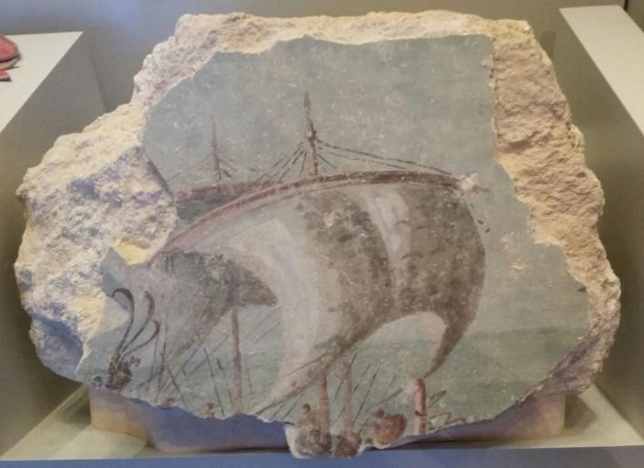
Fresco fragment from Lower Herodium depicting a sea battle scene Photo: Evie Gassner | פרגמנט מציור קיר המתאר קרב ימי. צילום: איוי גסנר
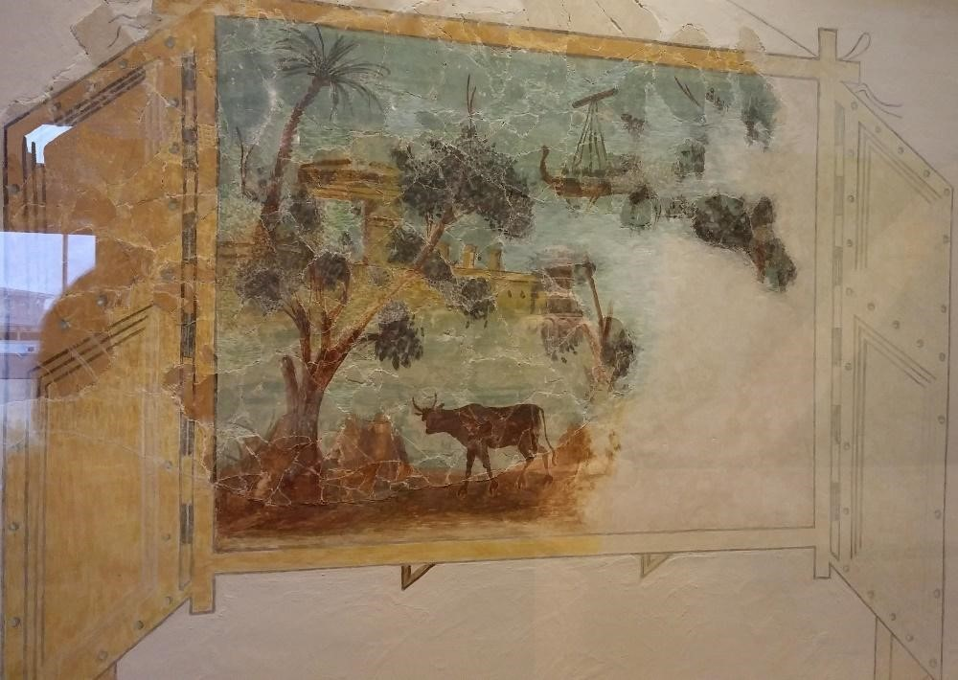
Fresco fragment from Lower Herodium depicting a sacred landscape Photo: Evie Gassner | פרגמנט מתוך ציור קיר שנמצא בהרודיון תחתית המתאר נוף מקודש. צילום: איוי גסנר
Renovating the Temple and the Royal Portico | שיפוץ המקדש והסטיו המלכותי
In the year 20/19 BCE Herod undertook the most grandiose and the most important scheme of his life: renovating the Jewish Temple on the Temple Mount | בשנת 19/20 לפסה"נ פתח הורדוס במפעל העצום והחשוב ביותר בחייו: שיפוץ בית המקדש בהר הבית.
The span of this project was so vast, that decades later when it was burned to the ground in the year 70 CE by Vespasian and his Legions, it was not yet completely finished | הפרויקט המתוכנן היה גדול כל כך, שעשרות שנים לאחר מכן, כאשר המקדש נשרף בידי אספסינוס וצבאותיו בשנת 70 לסה"נ, טרם נשלמה לגמרי מלאכת השיפוץ.
Undertaking such a delicate project, with all the difficulties that came with it, may demonstrate the respect the king held towards the religion he was born into | ההחלטה להוציא לפועל פרויקט עדין שכזה על כל הקשיים הנלווים לו יכולה להעיד על הכבוד שהמלך רחש לדת שלתוכה נולד.
One may assume that in reconstructing the most important building to Judaism, Herod tried to appease his Jewish subjects and their religious leaders^{[12]} | אפשר להניח שמפעל השיפוץ של הבניין החשוב ביותר בירושלים נועד לפייס את דעתם של נתיניו היהודיים של הורדוס ושל המנהיגים הדתיים שלהם.^{[12]}
According to Josephus (Ant15, 420), Herod himself refrained from entering the Temple and kept to the Royal Portico, ie , the basilica on the Temple Mount in which he was personally involved with planning^{[13]} | לדברי יוספוס פלביוס (קדמוניות ה:420), הורדוס עצמו נמנע מלהיכנס לבית המקדש ולא בא מעבר לסטיו המלכותי, בזיליקה שבנה בהר הבית והיה מעורב באופן אישי בתכנונה.^{[13]}
Did Herod Keep Kosher? | האם הורדוס הקפיד על דיני הכשרות?
Another case in which Herod’s behavior is a mix of Jewish and Hellenistic is how he related to the various food rules that make up the laws of kashrut | תחום נוסף שבו מעשיו של הורדוס הם ערבוביה של מנהגים יהודיים והלניסטיים הוא יחסו לדיני הכשרות השונים.
No Pork | הימנעות מאכילת חזיר
Herod executed his wife, Miriam, and her mother Salome, in 29 BCE | הורדוס הוציא להורג את אשתו מרים ואת אימה שלומית בשנת 29 לפסה"נ.
The next year, he murdered his brother-in-law Kostabar | שנה לאחר מכן הוא רצח את קוסטובר גיסו.
These acts stemmed from his paranoia about relatives wishing to take away his throne | פעולות אלה נבעו מחששו הפרנואידי שבני משפחתו מבקשים לקחת מידיו את השלטון.
This paranoia only worsened over time, leading to his most famous act, namely the accusation of high treason against two of his sons, Alexander and Aristobolus, and their subsequent execution in 7 B C E | הפרנויה רק החריפה במרוצת הזמן, והובילה לצעד הידוע לשמצה ביותר שעשה: האשמת שניים מבניו, אלכסנדר ואריסטובולוס, במרידה במלכות והוצאתם להורג בשנת 7 לפסה"נ.
To proceed with the trial (which took place in the Roman court in Beirut), he needed to get permission from Augustus Caesar, which he received | כדי לקיים את המשפט (שנערך בבית המשפט הרומאי בביירות) נזקק הורדוס לאישורו של אוגוסטוס קיסר, ואומנם הוא קיבל אותו.
The incident led to Augustus’ famous quip, | אירוע זה הוא המקור לאמירתו המפורסמת של אוגוסטוס,
It is better to be Herod’s pig (Greek: hua) than son (Greek: huia) ^{[14]} | מוטב להיות חזירו (ביוונית: hua) של הורדוס מלהיות בנו (ביוונית: huia).^{[14]}
The pun is based on the assumption that, as Herod was a Jew, he would not eat pork, and thus, his pig would be safe from the butcher’s knife, unlike his own flesh and blood | משחק המילים מבוסס על ההנחה שבהיות הורדוס יהודי, הוא אינו אוכל בשר חזיר, ולפיכך חזירו בטוח מפני סכין השוחט, בניגוד לבניו של הורדוס.
Kosher Fish? | דגים כשרים?
Having close ties to the emperor and his family was very beneficial to Herod’s lavish lifestyle | הקשרים הקרובים עם הקיסר ומשפחתו הועילו מאוד לחיי המותרות שהורדוס חי.
He imported many unique goods, such as Italian marble, the famous cinnabar pigment from the imperial quarries in Spain, Roman teams of artists and architects, and, of course, decadent food | הוא ייבא פריטים ייחודיים רבים, כגון שיש איטלקי, פיגמנט הצינובר המפורסם ממחצבות הקיסר בספרד, צוותים של אומנים ואדריכלים מרומא וכמובן, מאכלים מעוררי תאווה.
The King of Judea and his revered guests enjoyed delicacies such as Italian apples and Spanish garum, which is a fermented fish sauce used as a condiment | מלך יהודה ואורחיו הנכבדים התענגו על מטעמים כמו תפוחים מאיטליה וגארום, רוטב דגים מותסס ששימש כתבלין, מספרד.
Scientists who studied these containers of garum determined that Herod’s was an unusual blend, containing only kosher fish, in contrast to the usual recipe^{[15]} | מדענים שחקרו את מכלי הגארום האלה גילו שהתערובת שהורדוס ייבא הייתה יוצאת דופן, והיו בה רק דגים כשרים, בשונה מהמתכון הרגיל.^{[15]}
This shows that the people exporting garum to Herod knew about this Jewish prohibition and assumed (or were told explicitly) that Herod followed it, and that he was willing to pay extra for this | ממצא זה מעיד על כך שהאנשים שמכרו את הגארום להורדוס הכירו את האיסור החל על היהודים והניחו (או שמא הדבר נאמר להם במפורש) שהורדוס שמר אותו, ושהוא נכון לשלם מחיר יקר יותר תמורת גארום כשר.
Gentile Wine | יין עכו"ם
Another luxury product that Herod imported was Italian and Aegean wines^{[16]} | מוצר יוקרה נוסף שהורדוס ייבא היה יין מאיטליה ומן הים האיגאי.^{[16]}
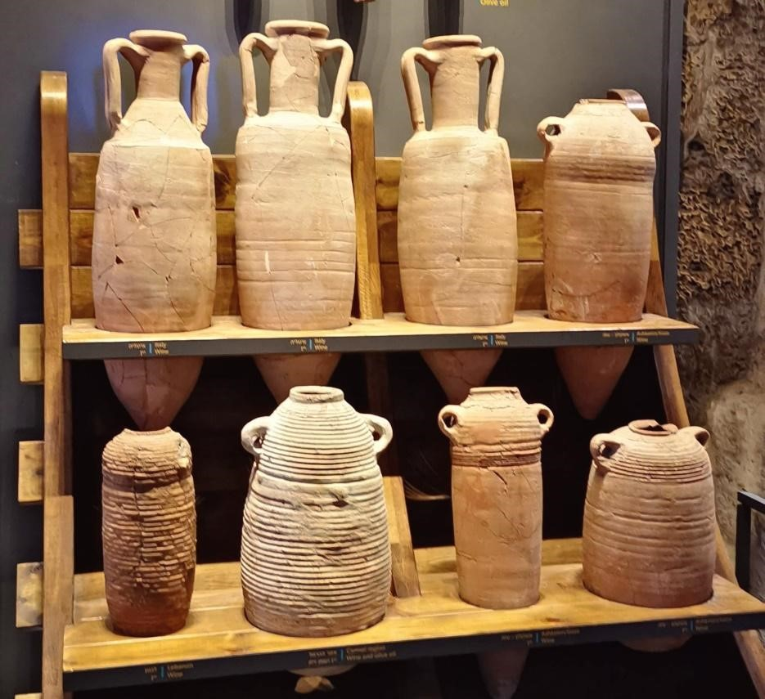
Amphorae containing imported wine, found in Caesarea Maritima Photo: Evie Gassner | אמפורות שבהן יובא יין, נמצאו בקיסריה. צילום: איוי גסנר.
Here we have an interesting development pointing in the opposite direction of the garum: Herod drank gentile wine, a product banned by observant Jews as early as Daniel 1:8 and certainly by Herod’s lifetime | כאן אנחנו רואים התפתחות מעניינת שמצביעה לכיוון שונה מהמסקנה שעלתה מבדיקת מכלי הגארום: הורדוס שתה יין עכו"ם, אף שיהודים שומרי מצוות נמנעו מכך כבר בימי דניאל (א:ח) וּודאי שבימי הורדוס.
Roman Projects and Fealty to the Emperor | מפעלי בנייה רומאיים ונאמנות לקיסר
Herod’s most striking deviation from Jewish practice had to do with his loyalty to his Roman patrons | הסטייה הבולטת ביותר של הורדוס מן ההלכה התגלתה בנאמנותו לפטרוניו הרומאים.
Herod had many subjects, not all of whom were Jewish | להורדוס היו נתינים רבים, ולא כולם היו יהודים.
Together with Octavian’s pardon at Actium,^{[17]} Herod received quite a lot of conquered territories that had once been part of Hasmonean Judea but had been lost over the years | יחם עם המחילה שקיבל מאוקטווינוס באקטיוס,^{[17]} הגיעו לידי הורדוס שטחים כבושים רבים שהשתייכו בעבר ליהודה החשמונאית ואבדו לממלכה במרוצת הזמן.
Many of these territories included gentile cities | במרבית השטחים האלה היו ערים של גויים.
Never one to forget his good fortune, Herod erected at least three temples dedicated to Rome and Augustus in the cities of Caesarea Maritima, Sebaste (Samaria), and Panias | הורדוס לא שכח מאין הגיע לו מזלו הטוב, והקים לפחות שלושה מקדשים לרומא ולאוגוסטוס בערים קיסריה, סבסטי (שומרון) ופניאס (בניאס).
He also added theatres, gymnasia and Nymphaea,^{[18]} which were frowned upon by his Jewish subjects | הוא הקים גם תאטראות, גימנסיונים ונימפאומים,^{[18]} דבר שנתיניו היהודים ראו בעין רעה.
His purpose was to make those cities as Roman as possible, disregarding the religious bans he had to keep within his Jewish settlements against such buildings | הורדוס ביקש לעשות את הערים האלה רומאיות ככל האפשר, והתעלם מן האיסורים הדתיים נגד מבנים אלה, איסורים שעליהם שמר במקומות היישוב היהודיים.
The Golden Eagle Incident | תקרית "נשר" הזהב
The most famous example of Herod’s flouting Jewish sensibilities to honor his patrons is when, at some point towards the end of his life, he decided to hang a large golden eagle at the main gate leading to the Temple, in order to show his fealty to Rome | הדוגמה המפורסמת ביותר להתעלמותו של הורדוס מרגשותיהם של נתיניו היהודים היא קביעת פסל עיט גדול עשוי זהב (בגלל בלבול בין שני העופות, יוספוס פלביוס כותב שהיה זה פסל של נשר) בשער המרכזי המוביל למקדש כדי להפגין את נאמנותו לרומא.
This enraged his Jewish subjects, and a plot to take down the offending statue was concocted | פעולה זו עוררה את חמת נתיניו היהודים, ומזימה להוריד את הפסל האסור נרקחה.
When Herod found out about the plan, he reacted badly and had the “traitors” burned alive, in order to teach his people a lesson^{[19]} | תגובתו של הורדוס למשמע דבר התוכנית הייתה קשה, והוא שרף את "הבוגדים" חיים כדי ללמד את נתיניו לקח.^{[19]}
It’s Complicated | תמונה מורכבת
King Herod was a very complex character | דמותו של הורדוס המלך הייתה מורכבת מאוד.
From his Idumean roots and his Nabatean mother to his Hellenistic upbringing and the religion forced upon his ancestors, his was a life of contradictions | ממוצאו האדומי ואימו הנבטית ועד לחינוכו ההלניסטי וכפיית ההתגיירות על אבותיו, חייו היו מלאי סתירות.
The evidence garnered above paints a complex portrait of Herod’s Jewish observance | הראיות שתוארו למעלה מציירות תמונה מורכבת של שמירת הדת היהודית בחיי הורדוס.
If we look back at the rather confusing and contradictory evidence to the question of Herod’s Jewishness, the most reasonable characterization of his relationship with Judaism is: it’s complicated | עיון בראיות המבלבלות והסותרות הנוגעות לשאלת יהדותו של הורדוס מוביל למסקנה שהתיאור המתאים ביותר ליחסיו עם היהדות הוא זה: זה מורכב.
View Footnotes | הערות
- Idumeans, the Hellenistic name for Edomites, were the dominant population in the Negev in the Second Temple period, but were integrated into Judea once they were conquered by John Hyrcanus, and forced to adopt Judaism | 1. האדומים (ששמם ההלניסטי היה Idumean) היו קבוצת האוכלוסייה הדומיננטית בנגב בתקופת בית שני, אך הם השתלבו ביהודה לאחר שנכבשו בידי יוחנן הורקנוס ונאלצו להתגייר.
- Asher Altshul, “כלי אבן, גלוסקמאות והורדוס המלך: תמורות בתרבות החומרית בשלהי ימי הבית השני” [Stone Vessels, Ossuaries, and King Herod: Changes in Material Culture at the End of the Second Temple Period], in Eretz Israel 32: Ehud Netzer Volume (2015): 1–5 [p | 2. אשר אלטשול, "כלי אבן, גלוסקמאות והורדוס המלך: תמורות בתרבות החומרית בשלהי ימי הבית השני", ארץ ישראל לב: ספר אהוד נצר (2015): 1–5 [עמ' 3].
- The fact that Herod preferred the Sadducees, the religious rivals of the Pharisees whom the rabbis see as their spiritual ancestors, certainly did not help his image among the rabbis, and likely contributed to their general dislike of him, which they inherited | 3. העובדה שהורדוס העדיף את הצדוקים, יריביהם הדתיים של הפרושים, שחז"ל ראו בהם את אבותיהם הרוחניים, לא חיבבה אותו על חז"ל, ויש להניח שהיא תרמה לסלידה הכללית ממנו שירשו מהפרושים.
- We do not know in this period if Judaism was determined patrilineally or matrilineally, or whether multiple approaches to the question existed (In Rabbinic Judaism, Jewish identity is matrilineal) Nor do we know if Herod’s mother identified Jewish or underwent any conversion process upon marrying Antipater | 4. איננו יודעים אם בתקופה זו הלך הייחוס ביהדות אחר האב או אחר האם או שמא היו כמה גישות לשאלה (ביהדות הרבנית נקבע הייחוס היהודי לפי האם). כמו כן איננו יודעים אם אימו של הורדוס ראתה עצמה יהודייה או אם עברה תהליך גיור כלשהו עם נישואיה לאנטיפטרוס.
- Although purification with water already appears in the biblical text, ritual baths only began to appear in Judea in the 3rd century BCE , probably under the influence of Hellenistic bathhouses, and became common only in the Hasmonean period See discussion in Hayah Katz, “Biblical Purification: Was It Immersion?” TheTorah com (2014); Yonatan Adler, “On the Origins of Tevilah (Ritual Immersion),” TheTorah com (2017) | 5. היטהרות במים מופיעה כבר בטקסטים מקראיים, אך מקוואות החלו להופיע ביהודה רק במאה השלישית לפסה"נ, ככל הנראה בהשפעת מרחצאות הלניסטיים, והם נעשו נפוצים רק בתקופה החשמונאית. ראו את הדיון אצל  Hayah Katz, “Biblical Purification: Was It Immersion?” TheTorah.com (2014); Yonatan Adler, “On the Origins of Tevilah (Ritual Immersion),” TheTorah.com (2017).
- Amnon Ben-Tor, בחזרה למצדה [Back to Masada] (Jerusalem: Ben-Zvi, 2009), 33–34 | 6. אמנון בן־תור, בחזרה למצדה (ירושלים: יד בן-צבי, 2009), 33–34.
- Rachel Bar-Nathan and Judit Gärtner, “The Stone Artefacts from the Hasmonean and Herodian Palaces at Jericho and Cyprus,” in Hasmonean and Herodian Palaces vol 5 Final Reports of the 1973-1987 Excavations, ed Rachel Bar-Nathan (Jerusalem: Israel Exploration Society, 2013), 206 | 7. ראו  Rachel Bar-Nathan and Judit Gärtner, “The Stone Artefacts from the Hasmonean and Herodian Palaces at Jericho and Cyprus,” in Hasmonean and Herodian Palaces vol. 5 Final Reports of the 1973-1987 Excavations, ed. Rachel Bar-Nathan (Jerusalem: Israel Exploration Society, 2013), 206.
- Editor’s note: That Idumean converts would have kept purity laws fits with the findings in Hebron, a city of Idumean converts, which had a number of mikvaot See the addendum to, David Ben-Shlomo, “The Ancient City of Hebron,” TheTorah com (2018) | 8. הערת העורך: המסקנה שגרים אדומים שמרו את דיני הטהרה עולה בקנה אחד עם הממצאים מחברון, עיר שהתגוררו בה גרים אדומים והיו בה כמה מקוואות. ראו את הנספח אצל  David Ben-Shlomo, “The Ancient City of Hebron,” TheTorah.com (2018).
- See discussion in Gabriel Barkay and Zachi Dvira, “What We Learned from Sifting the Earth of the Temple Mount,” TheTorah com (2018) | 9. ראו את הדיון אצל  Gabriel Barkay and Zachi Dvira, “What We Learned from Sifting the Earth of the Temple Mount,” TheTorah.com (2018).
- Silvia Rozenberg, “עיטורי הפנים בארמונות הורדוס” [The Interior Design in Herod’s Palaces], in הורדוס: מסעו האחרון של מלך יהודה [Herod The Great: The King’s Final Journey], ed Silvia Rozenberg and David Mevorah (Jerusalem: The Israel Museum, 2013), 174–190 | 10. סילביה רוזנברג, "עיטורי הפנים בארמונות הורדוס", בתוך הורדוס: מסעו האחרון של מלך יהודה, בעריכת סילביה רוזנברג ודוד מבורך (ירושלים: מוזיאון ישראל, 2013), 174–190.
- The reasons why Herod violated this ban with this particular image in this particular place are too complex to be discussed here and require a separate treatment | 11. הסיבות לכך שהורדוס עבר על האיסור בתמונה זו דווקא ובמקום זה דווקא מורכבות מכדי לתארן כאן וראוי לפרטן במאמר נפרד.
- Apparently bothered by the idea that the hated Herod renovated the Temple, the rabbis retell the story to cast themselves or their predecessors as the real heroes of that story See discussion in, Jeffrey Rubenstein, “Herod’s Renovation of the Temple: The Talmudic Version,” TheGemara com (2017); ibid, “Herod’s Renovation of the Temple: Uncovering the Talmud’s Persian Influences,” TheGemara com (2017) | 12. הרעיון שהורדוס השנוא שיפץ את בית המקדש טרד כנראה את מנוחתם של חז"ל, והם מספרים את הסיפור בדרך שמזהה אותם או את קודמיהם הישירים כגיבורים האמיתיים. ראו את הדיון אצל  Jeffrey Rubenstein, “Herod’s Renovation of the Temple: The Talmudic Version,” TheGemara.com (2017); ibid., “Herod’s Renovation of the Temple: Uncovering the Talmud’s Persian Influences,” TheGemara.com (2017).
- Ehud Netzer, “התפתחות מפעלי הבנייה של הורדוס” [The Development of Herod’s Building Projects], in Ariel 201–202 (2012): 63–70 [p67] Several suggestions have been made as to the function of the Royal Portico, but most tend to agree that it may have served for commercial activities connected and conducted around the ritual in the Temple | 13. אהוד נצר, "התפתחות מפעלי הבנייה של הורדוס", אריאל 201–202 (2012): 63–70 [עמ' 67]. הוצעו כמה הצעות לתפקידו של הסטיו המלכותי, אבל מרבית החוקרים מסכימים שייתכן שהוא שימש לפעילויות מסחר שנגעו לעבודת המקדש והתנהלו סביבה.
- The quip was only preserved in Latin, but it was almost certainly delivered in Greek because of the wordplay See discussion in, Raymond Brown,The Birth of the Messiah A Commentary on the Infancy Narratives in the Gospels of Matthew and Luke (New York: Doubleday, 1993), 226. Editor’s note: For more on the insults traded between Jews and Romans about pig consumption, see Malka Simkovich, “Why Rome Is Likened to a Boar,” TheTorah com (2019) | 14. האמירה השתמרה בלטינית בלבד, אך בגלל משחק המילים כמעט ודאי שהיא נאמרה ביוונית. ראו את הדיון אצל  Raymond Brown,The Birth of the Messiah. A Commentary on the Infancy Narratives in the Gospels of Matthew and Luke (New York: Doubleday, 1993), 226.  הערת העורך: לדיון על חילופי עלבונות בין יהודים ורומאים שעניינם הוא אכילת חזיר, ראו  Malka Simkovich, “Why Rome Is Likened to a Boar,” TheTorah.com (2019).
- See Hannah Cotton, Omri Lernau, and Yuval Gadot, “Fish Sauces from Herodian Masada,” Journal of Roman Archaeology 9 (1996): 223–238 | 15. ראו  Hannah Cotton, Omri Lernau, and Yuval Gadot, “Fish Sauces from Herodian Masada,” Journal of Roman Archaeology 9 (1996): 223–238.
- Avner Ecker, “לסעוד על שולחן המלך” [Dining at the King’s Table], in הורדוס: מסעו האחרון של מלך יהודה [Herod The Great: The King’s Final Journey], ed Silvia Rozenberg and David Mevorah (Jerusalem: The Israel Museum, 2013), 66-73 | 16. אבנר אקר, "לסעוד על שולחן המלך", בתוך הורדוס: מסעו האחרון של מלך יהודה, בעריכת סילביה רוזנברג ודוד מבורך (ירושלים: מוזיאון ישראל, 2013), 66–73.
- As Herod did not take a clear stand during the Battle of Actium, opting to wait it out and see who comes out victorious instead, he needed to beg for Octavian’s forgiveness for not supporting him outright To the surprise of everyone, including Herod himself, he received the pardon, the kingdom and some additional “gifts” | 17. היות שהורדוס לא נקט עמדה ברורה בקרב אקטיום והעדיף להמתין עד שיתברר מי המנצח הוא נאלץ לבקש את סליחת אוקטווינוס על כך שלא תמך בו מן ההתחלה. להפתעת כולם, כולל הורדוס עצמו, המחילה נתינה לו, ואיתה גם הממלכה וכמה "מתנות" נוספות.
- Elaborated constructed monuments that provided water to the city In Hellenistic times, such monuments once had religious connotations, but by the Roman period they had become purely recreational | 18. מבנים מקושטים שסיפקו מים לעיר. בתקופה ההלניסטית היו למבנים אלה קונוטציות דתיות, אך בתקופה הרומית שימושם היה ענייני בלבד.
- Aryeh Kasher and Eliezer Witztum, הורדוס מלך רודף ורדוף [King Herod: A Persecuted Persecutor] (Haifa: Haifa University Press, 2007), 339–342 | 19. אריה כשר ואליעזר ויצטום, הורדוס: מלך רודף ורדוף (חיפה: הוצאת אוניברסיטת חיפה, 2007), 339–342.

